ФГБОУ ВО «БГПУ» им. М. Акмуллы

Центр развития одаренности школьников

**Ответы на задания**

**по МАТЕМАТИКЕ**

**для учащихся 10 класса**

ВЫПОЛНИЛА

Фамилия- Таухетдинова

Имя- Гузель

Отчество- Рифовна

Класс- 10

Школа- МОБУ СОШ №1

Село- Буздяк

Район - Буздякский

Ф.И.О. учителя- Гайнанова Ирина Рамилевна

1. Решить уравнение $32x^{4}-48x^{3}-10x^{2}+21x+5=0$.

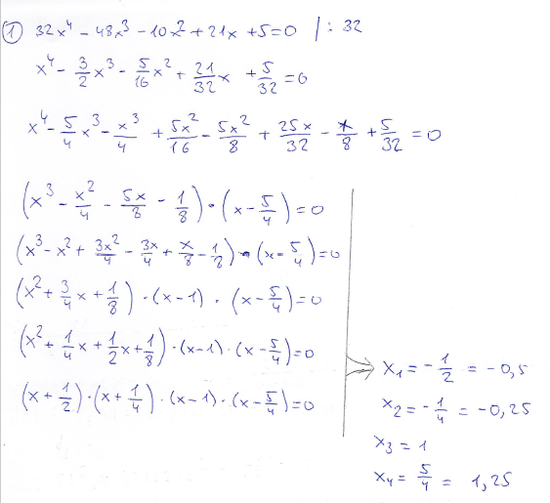

1. Через точку $M$ основания $AC$ треугольника $ABC$ проведены прямые $MN$ и $MP$, параллельные сторонам треугольника. Точки $N$ и $P$ пересечения этих прямых со сторонами треугольника соединены отрезком прямой. Найти площадь треугольника $NBP$, если площади треугольников $ANM$ и $MPC$ равны соответственно $S_{1}$ и $S_{2}$.
2. 